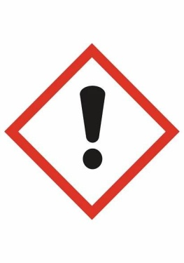
1. Co říká tento výstražný symbol o vlastnostech určité chemické látky?
hořlavost
žíravé účinky
nebezpečnost pro životní prostředí
nebezpečnost pro zdraví

2. Uhlovodík, který se používá na sváření a řezání kovů, je:
ethyn neboli acetylén
propan
ethen neboli ethylen
butan

3. Vyberte pravdivý výrok:
všechny alkany jsou buď kapaliny nebo pevné látky
všechny alkany jsou plyny
alkany s maximálně 4 uhlíky jsou plyny

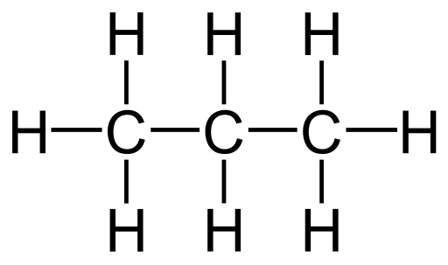
4. Uhlovodík s tímto vzorcem je:
propan
butan
ethan
propen

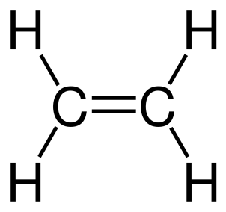
5. Uhlovodík s tímto vzorcem je:
ethan
propen
ethen
propan

6. Co NEPLATÍ pro vlastnosti aromatických uhlovodíků?
jsou hořlavé
mají typický zápach
jsou jedovaté
všechny jsou plynné látky

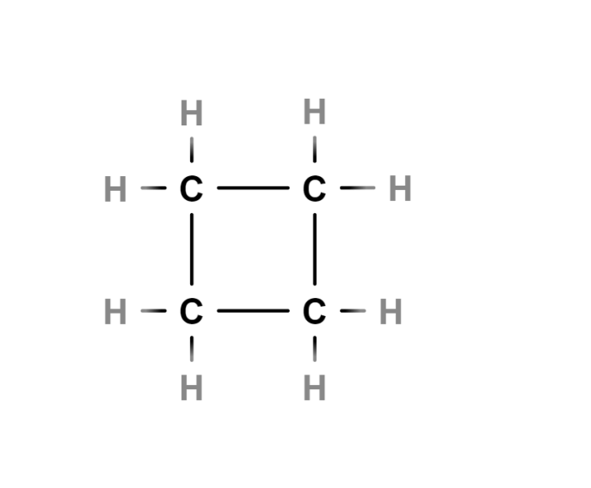
7. Uhlovodík s tímto vzorcem je:
cyklobutan
buten
propen
butan

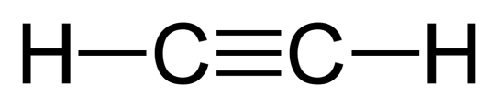
8. Uhlovodík s tímto vzorcem je:
propen
ethan
ethen
ethyn

Pojmenujte uhlovodíky:
č. 1
H H H H
│ │ │ │
H – C – C – C – C – H
│ │ │ │
H H H H

č. 2
H H
│ │
H – C = C – C – H
│ │
H H

č. 3
H H H
│ │ │
H – C = C – C – C – H
│ │ │
H H H

č. 4
H – C ≡ C – H

č. 5

H H
│ │
H – C – C –– H
│ │
H H

Který chemický vzorec uhlovodíku je správně?

č. 1 propan
a)
H H
│ │
H – C = C – C – H propan
│ │
H H
b)
H H
│ │
H – C – C – C – H
│ │
H H
c)
H H H
│ │ │
H – C – C – C – H
│ │ │
H H H

č. 2 ethen
a) H – C ≡ C – H

b) H – C = C – H

c) H – C = C – H
│ │
H H

